Quelques ressources numériques permettant de travailler
l’addition et la soustraction de nombres décimaux
en calcul mental

Calcul@tice est un outil permettant de créer des parcours individualisés en calcul mental du CP à la 6ème. Il est aussi possible d’y accéder librement sans inscription.
Le lien suivant propose une présentation de ce site ainsi qu’un guide d’utilisation.
http://www4.ac-nancy-metz.fr/tice57/spip.php?article189
Voici une sélection de jeux (non exhaustive) permettant de travailler sur l'addition et la soustraction de nombres décimaux dans le cadre du calcul mental.
La présentation sépare les jeux proposés aux CM1 et aux CM2.
Il est bien entendu possible de différencier en fonction des besoins des élèves.

Calcul@tice CM1
Ajouter ou retirer 0,1 ; 0,2 ; 0,3…

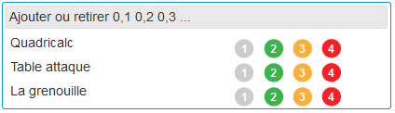
Ces jeux proposent des additions et soustractions de décimaux entre 0 et 1 à partir du niveau 1

Le quadricalc :
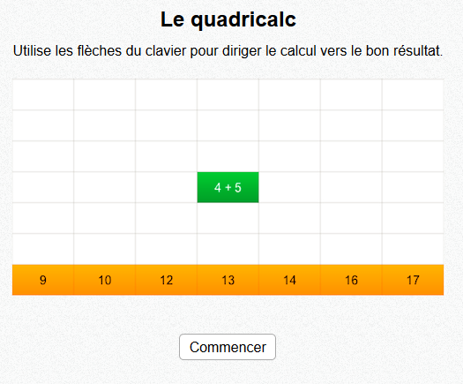

Table attaque :
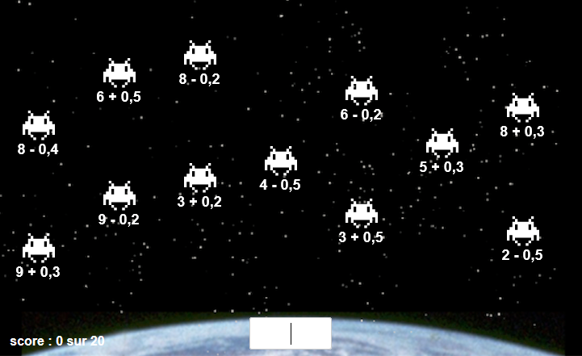

La grenouille :

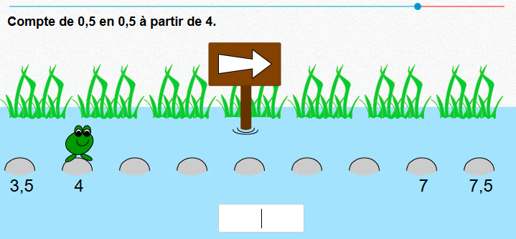

Résoudre des problèmes avec l’addition ou la soustraction
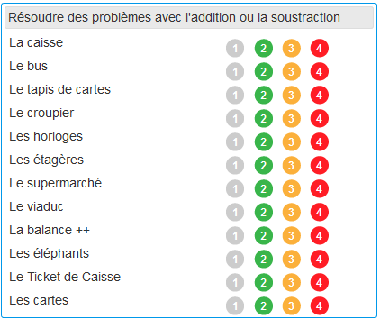

le supermarché :
Utilise les décimaux dès le niveau 1 (un peu difficile).

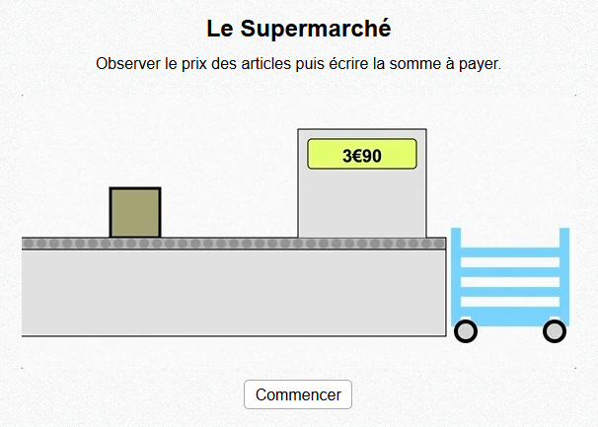

Le viaduc :
Les nombres décimaux arrivent à partir du niveau 3.
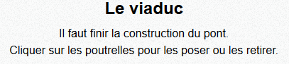
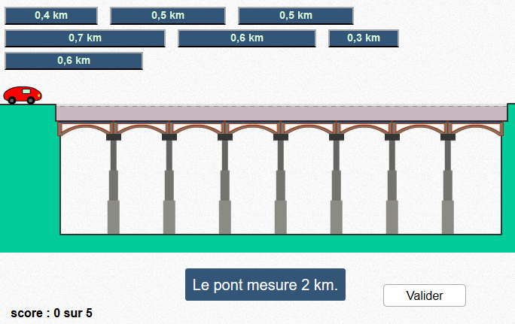
La balance ++ :
Les masses des paquets sont données en g, il faut les exprimer en kg.
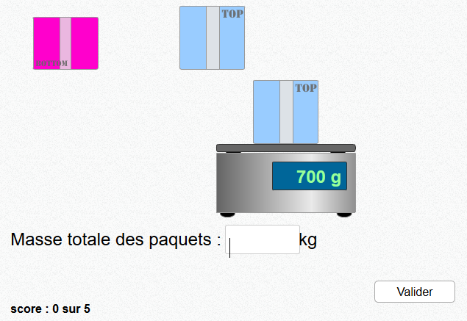

Le ticket de caisse :
Les décimaux arrivent à partir du niveau 2.
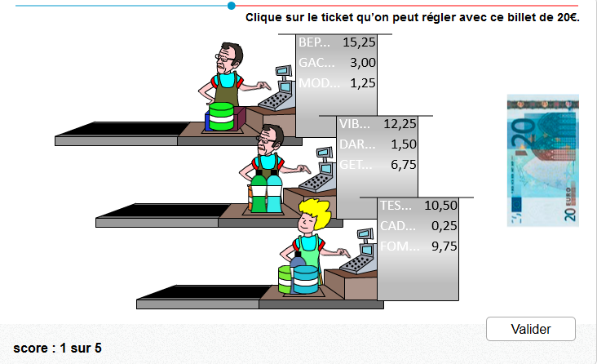

Calcul@tice CM2
Addition soustraction de décimaux simples

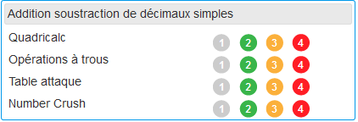

Quadricalc :
Les décimaux sont présents dès l'exercice1 (différent des CM1).

Les opérations à trous :
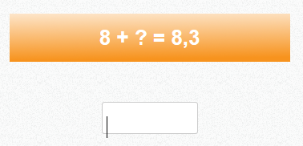

Table attaque : voir CM1

Number crush :
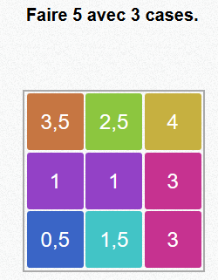

Complément d’un décimal à un entier

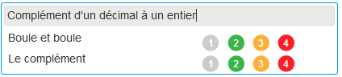

Boule et Boule :
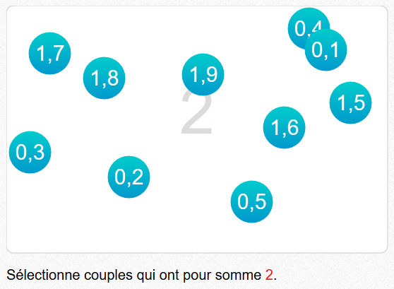

Le complément :
Les deux formulations « additions à trous » et « … pour aller à… » sont présentes.
niveau 1 : compléments à 1, puis nombres plus grands pour les autres niveaux.

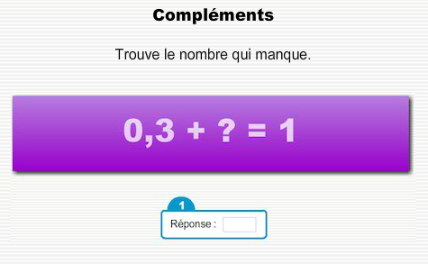
Résoudre des problèmes avec l’addition et la soustraction

On retrouve les mêmes jeux que pour les CM1.

Voici quelques liens d’activités en ligne portant sur l’addition et la soustraction de nombres décimaux.

- Addition de nombres décimaux sans retenue :
https://learningapps.org/5236778
- Addition de nombres décimaux avec retenue :
https://learningapps.org/10288960
https://learningapps.org/7981292
https://learningapps.org/2354888
https://learningapps.org/11479230, https://learningapps.org/11479733,
https://learningapps.org/11480195, https://learningapps.org/11480443
- Additionner des décimaux pour trouver un nombre entier :
- https://learningapps.org/3678613
- Soustraire des nombres décimaux en ligne :
- https://learningapps.org/3678613
- Soustraire des décimaux (en posant la soustraction si nécessaire)
- https://learningapps.org/4644157

